- Mô tả
JSON2Class giúp đưa thẳng cơ sở dữ liệu từ bảng (excel) sang class.
Bảng JSON2Class tương tự như bảng của SQL.
- Bảng excel:
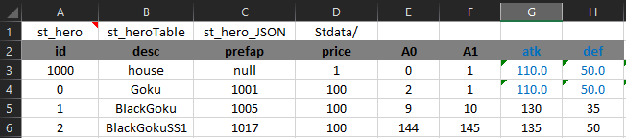
Bảng trên mô tả thuộc tính cơ bản của các hero trong game ( mỗi hàng là thông tin của 1 hero)
A1: Tên class từng dòng dữ liệu ( st_<name> )
B1: Tên của class chứa tất cả dữ liệu: ( st_<name>Table )
C1 & D1: Tên của file chứ JSON, đường dẫn (tạm thời không dùng, nhưng vẫn phải tồn tại giá trị)

A2: id của <hero>: mỗi hero phải có id khác nhau
B2-> G2: thuộc tính ( cột) cho mỗi hero ( tên, prefab, giá (price), skill, atk_damage)
Ví dụ: Hero vơi id =1 có tên là BlackGoku, có prefab là “1005”, giá là 100, id của skill là 9 và 10, sức đánh: 130

- JSON2Class:
Thao tác:
- Copy tất cả nội dung của bảng trong excel
- paste vào ô input của tool,
- Chọn “Export Class Only”
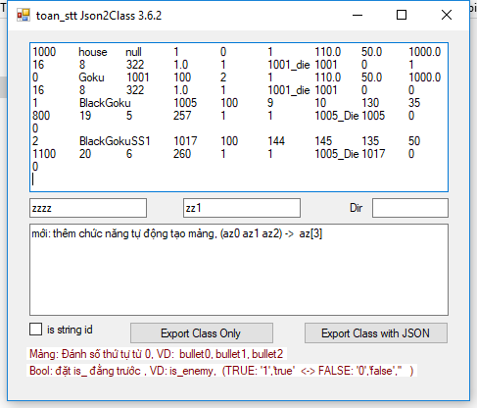

Chức năng:
- Tự động ép kiểu: Tool hỗ trợ 4 kiểu dữ liệu (int,float,bool,string) cho mỗi cột
Tùy thuộc vào hàng dữ liệu đầu tiên của mỗi cột là gì, kiểu dữ liệu của một đó sẽ khớp tương ứng:
Ví dụ:
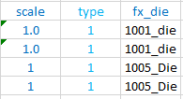
Dữ liệu đầu tiên của scale là 1.0: scale -> float
Dữ liệu đàu tiên của type là 1: type -> int
Dữ liệu đầu tiên của dx_die là 1001_die : fx_die -> string
Chú ý: Trong excel để ghi giá trị float cần sử dụng dấu: ‘ ở trước VD: ‘1.0 == 1.0
2. Kiểu giá trị bool: Các thuộc tính có tên bắt đầu là is_<aaa> hoặc can_<aaa> sẽ tự xác nhận là kiểu bool. Giá trị của cột này có thể ghi (0,1,TRUE,FALSE,true,false)
Ví dụ: is_house là kiểu bool
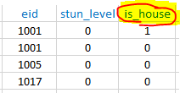
3. Kiểu mảng: Để sử dụng kiểu mảng, cần đặt tên thuộc tính giống nhau, đánh số tăng dần từ 0:
Ví dụ: A0 và A1 sẽ tự động ghép lại thành 1 mảng tên A và có 2 phần tử
